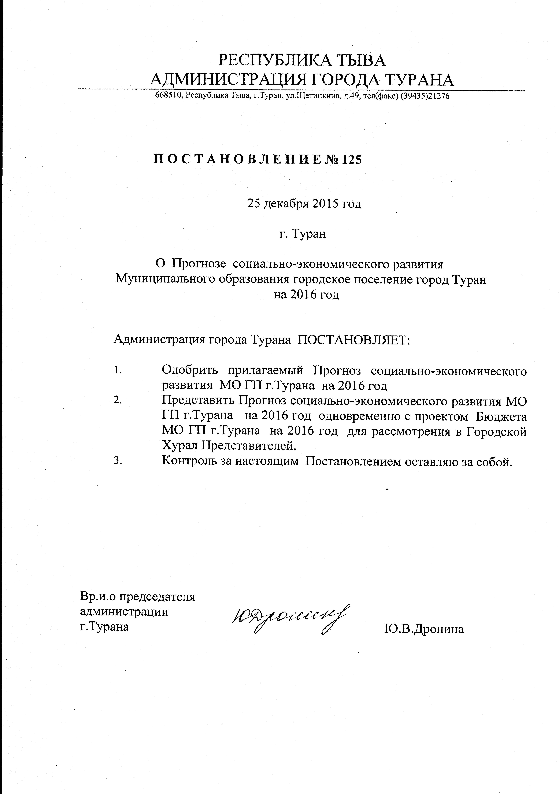

Утвержден Одобрен
Решением Городского Хурала Постановлением коллегии
Представителей администрации гТурана
От 25.12.2015год № 46 От 25.12.2015г №125

ПРОГНОЗ

СОЦИАЛЬНО-ЭКОНОМИЧЕСКОГО РАЗВИТИЯ МУНИЦИПАЛЬНОГО ОБРАЗОВАНИЯ ГОРОДСКОГО ПОСЕЛЕНИЯ Г.ТУРАНА НА 2016 ГОД И НА ПЕРИОД ДО 2017 ГОДА

Г.ТУРАН

ПРОГНОЗ

Социально-экономического развития МО ГП города Турана на 2016 год и на период до 2017 года.

1.Общие положения.
Прогноз социально-экономического развития муниципального образования городского поселения г.Турана на 2016 год и на период до 2017 года разработана основе Федерального закона от 20.07.1995 года №115-ФЗ «О государственном прогнозировании и программах социально-экономического развития в Российской Федерации», закона Республики Тыва от 15.04.1996 года №416 «О государственном прогнозировании и программах социально-экономического развития Республики Тыва» и задач, поставленный в посланиях Президента Российской Федерации Федеральному собранию Российской Федерации.
В работе использованы материалы территориального органа Федеральной службы Государственной статистике Тыва, органов исполнительной власти, администраций муниципальных образований, предприятий и организаций города. Основные показатели прогноза социально-экономического развития МО ГП г.Турана на 2016 год рассчитаны на основе уточненных данных за 2014 год и ожидаемых макроэкономических показателей развития за 2015 год.
2. Основные параметры прогноза социально-экономического развития Пий-Хемского кожууна на 2016 год и на период до 2017 года.
Социально-экономическая политика МО ГП г.Турана на среднесрочную перспективу, как и в целом по Республике Тыва, носит переходный характер, связанный с завершением задач послекризисного восстановления и переносом акцентов на меры стратегического характера.
Основными приоритетами экономической политики в прогнозный период являются обеспечение экономической стабильности и достижение устойчивых темпов экономического роста, улучшение инвестиционного климата, стимулирование конкурентоспособности, развитие малого и среднего бизнеса.
Приоритеты связаны между собой одной идеологией – создание среды для реализации потенциала модернизации агропромышленного, транспортного комплексов, системы энергетики и создания новых производств в приоритетных отраслях экономики на территории кожууна. В части социального развития и улучшения комфортных условий проживания населения продолжится поддержание в реальном выражении достигнутого уровня оплаты труда в бюджетной сфере, стабилизация ситуации на рынке труда, продолжение политики стимулирования жилищного строительства.
Прогноз является ориентиром для органов местного самоуправления города и сельских поселений, а так же хозяйствующих субъектов при принятии управленческих решений.
Объем сельскохозяйственной продукции в 2016 году во всех категория хозяйств в действующих ценах составит 165,3 млн.рублей с приростом в сопоставимых целях на 101 процент.
Меры государственной поддержки сельского хозяйства, развитие системы ресурсного обеспечения в 2016 году окажут положительные тенденции в развитии агропромышленного комплекса города, в 2017 году объем продукции сельского хозяйства в сопоставимых ценах составит 102 процента. Объем продукции растениеводства возрастет до 34,5 млн.рублей, животноводческой до 138 млн.рублей. Для выполнения прогнозных показателей будут предусматриваться мероприятия по укреплению материально-технической базы хозяйств, приобретению техники, улучшению породного состава поголовья скота, развитию сельскохозяйственных рынков, субсидированию процентных ставок по кредитам в сфере агропромышленного комплекса.
Объем отгруженных товаров добывающих, обрабатывающих производства, распределения электроэнергии, газа и воды прогнозируется в 2016 году в сумме 18,0 млн.рублей с ростом индекса промышленного производства к 2015 году на 2 процента. Значительные объемы промышленного производства ожидаются в 2017 году и составят 21,7 млн.Рублей. Заметное влияние на рост промышленного производства будет оказывать реализация комплексной программы социально-экономического развития МО ГП г.Турана на 2006-2016 годы, а также реализация инвестиционных проектов.
Индекс потребительских цен прогнозируется в 2016 году 106-107 процентов. К 2017 году индекс потребительских цен (декабрь к декабрю прошлого года) составит 105-106 процентов. На основную часть потребительских товаров и услуг уровень цен будет формироваться на рынке с применением механизма конкуренции.
Приоритетной задачей Правительства Республики Тыва в тарифной политике является ограничение темпов роста цен и тарифов субъектов естественных монополий в условиях дальнейшей либерализации этих сфер деятельности для снижения нагрузки на потребителей. В то же время усилится работа по установке приборов учета потребления коммунальных услуг, повышению эффективности деятельности предприятий коммунальной сферы.
Продолжится реализация мероприятий по энергосбережению и повышению энергетической эффективности, направленных на повышение эффективности деятельности сетевых компаний в части снижения потерь электрической энергии и снижения издержек.
Оборот розничной торговли
Потребительский рынок города будет развиваться равномерными темпами, ожидается ввод в действие специализированных магазинов, предприятий общественного питания. Будет увеличиваться доля объема местных товаропроизводителей, особенно в сфере продовольственных товаров. Розничный товарооборот в 2016 году составит 250 млн.рублей с ростом на 1,5 процента в сопоставимых ценах. Рост объема розничной торговли в физическом весе по кожууну к 2017 году составит 285 млн.рублей.
Объем платных услуг к 2016 году составит 2,7 млн.рублей, в сопоставимой оценке рост составит 16-19 процентов. Стимулирование предпринимательской деятельности , туризма положительно на развитии бытовых услуг к 2017 году составит 18,7 млн.рублей.
При этом предполагается расширение объема платных услуг населению в области здравоохранения, образования, культуры, физической культуры и спорта, туризма и прочих видов услуг в социальной сфере с учетом реорганизации бюджетных учреждений, в рамках исполнения Федерального закона от 8 мая 2010 года №83-ФЗ «О внесении изменений в отдельные законодательные акты Российской Федерации в связи с совершенствованием правового положения государственных (муниципальных) учреждений».
Развитие социальной сферы в прогнозируемый период направлено на сохранение и постепенное улучшение достигнутого качества жизни населения.
Численность занятых в экономике удастся увеличить за счет развития малого предпринимательства, создание новых и дополнительных рабочих мест на предприятиях, ввода новых объектов в производственной и социальной сфере, развития общественных, временных и сезонных работ, роста численности занятых в крестьянских хозяйствах, на частных предприятиях.
В 2016-2017 гг. прогнозируется дальнейший рост денежных доходов, который будет обеспечен, прежде всего, ростом фонда оплаты труда а также, за счет периодической индексации среднего размера пенсий, роста доходов от предпринимательской деятельности.
Экономическая и социальная политика в прогнозируемый период в отношении муниципальных образований будет направлена на укрепление их собственной экономической базы, создание условий для реализации конституционных полномочий местного самоуправления, решение проблем сбалансированности местных бюджетов, реформирование механизма предоставления финансовой поддержки муниципальным образованиям, осуществление мер по укреплению организационной основы местного самоуправления, оптимизацию социальной политики.

